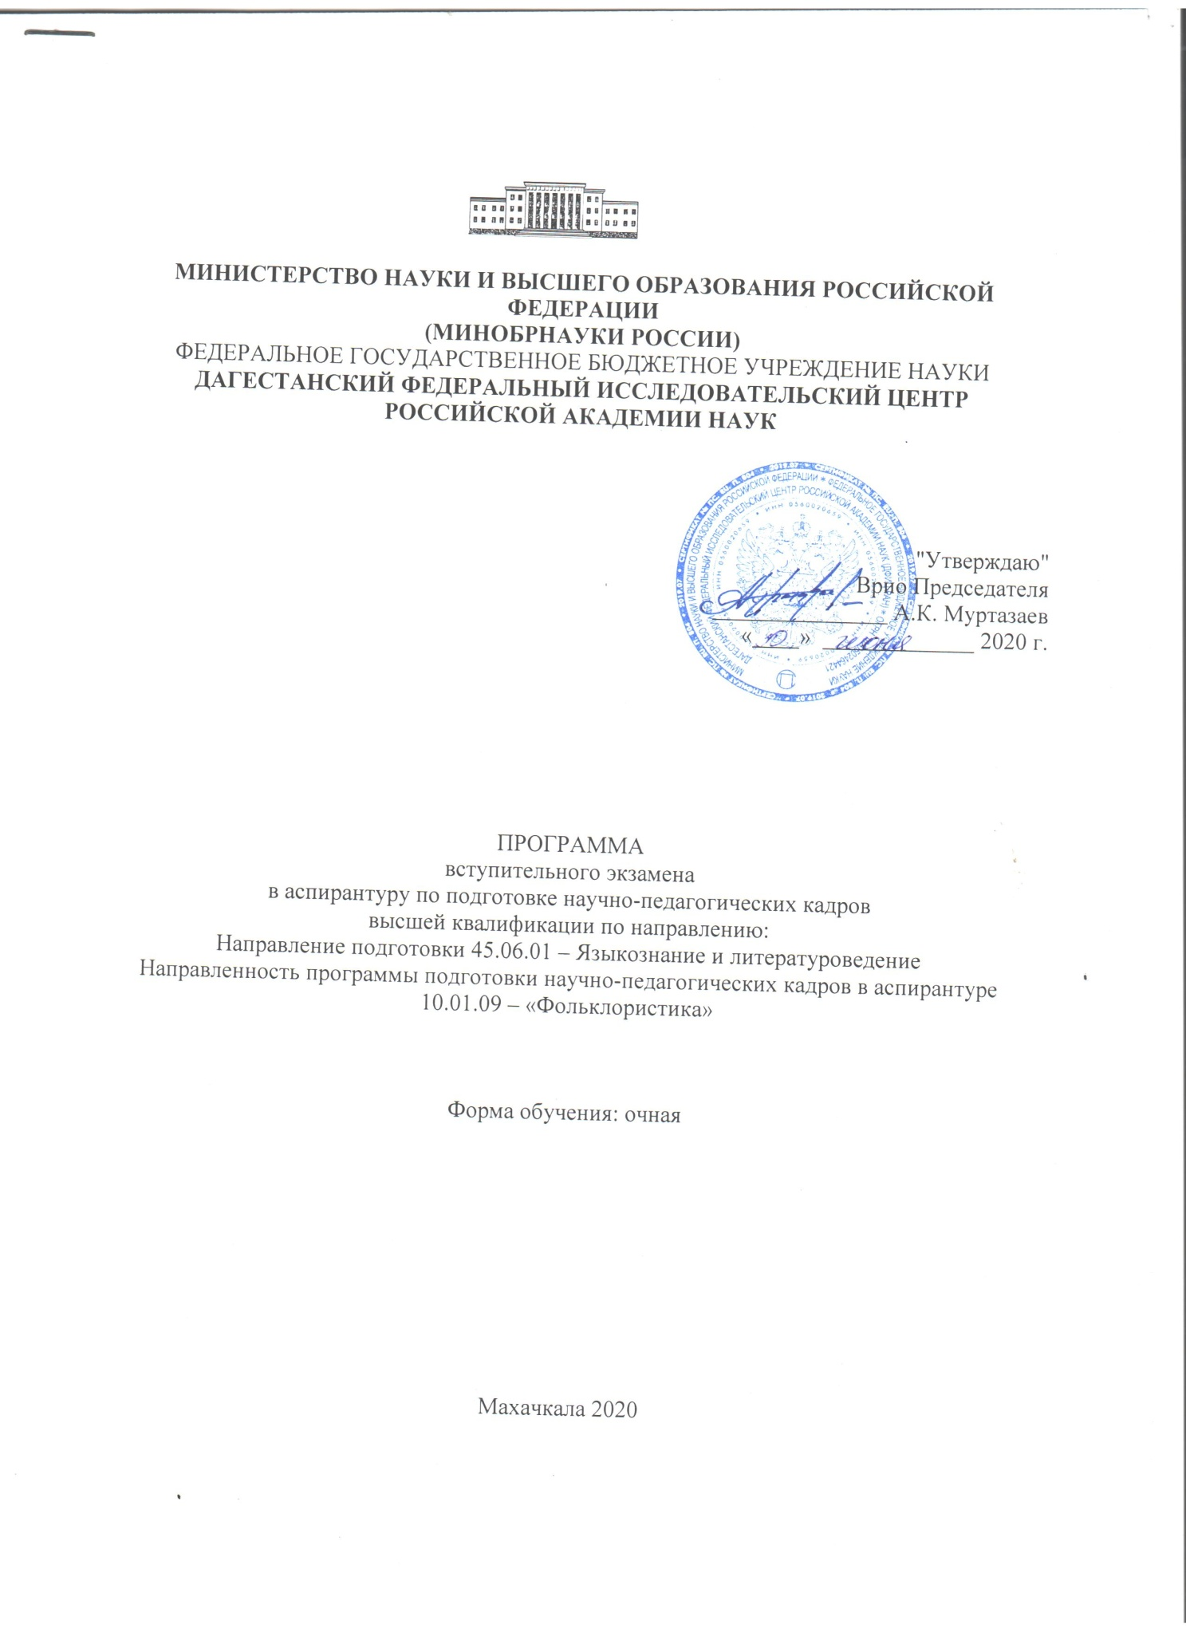

Пояснительная записка

Цель вступительного экзамена по направлению подготовки 45.06.01 «Языкознание и литературоведение», направленности программы аспирантуры «Фольклористика» – определить уровень общей личностной культуры будущего аспиранта, его профессиональной компетентности, готовности к научно исследовательской деятельности в области изучения устного народного творчества.
К экзамену абитуриент допускается на основании представленного им вступительного реферата (или научных публикаций, если имеются), свидетельствующего о том, насколько хорошо поступающий ориентируется в выбранной проблематике, насколько он способен анализировать собранный и обработанный фактологический материал, определять пути разработки изучаемой проблемы, формулировать и обосновывать выводы.

Вступительный экзамен состоит из двух частей:

Устные ответы на два вопроса, сформулированные на основе вузовской программы профилирующего предмета и проверяющие знания будущего аспиранта, и сформированные ранее компетенции. В помощь поступающему предлагается список источников и научной литературы.

Собеседование по тематике, связанной с исследовательской деятельностью поступающего во время учебы в вузе, с его научными интересами и планами.

Примечание:
Поступающий должен быть готов к обсуждению жанрового и мотивно-сюжетного состава одной региональной традиции на выбор (аварский фольклор, даргинский фольклор, кумыкский фольклор, лакский фольклор, лезгинский фольклор, табасаранский фольклор, фольклор малочисленных народов Дагестана)

Будущий аспирант должен:

знать:
- основные методы научно-исследовательской работы, а также методы критического анализа и оценки современных научных достижений;
- способы письменного и устного изложения результатов своей научно-исследовательской деятельности;
- возможности применения на практике результатов исследований в избранной области науки;

уметь:
- выделять и систематизировать основные идеи в научных текстах, анализировать любую поступающую информацию;
- формировать и аргументировано отстаивать собственную позицию;
• подбирать литературу по теме исследования, переводить и реферировать специальную литературу, подготавливать научные доклады и презентации, объяснить свою точку зрения и рассказать о своих планах.

владеть навыками
- сбора, обработки, анализа и систематизации информации по теме исследования, выбора методов и средств решения задач исследования;
- коммуникативными стратегиями и тактиками, риторическими, стилистическими и языковыми нормами и приемами, принятыми в разных сферах коммуникации.

Содержание программы

Фольклор как предмет филологического изучения. Место науки о фольклоре в ряду филологических дисциплин. Объем и исторические границы термина "фольклор". Специфика фольклора. Филологическая фольклористика и ее цели. Традиционность как основополагающее качество фольклора. Устность, коллективность, народность и другие отличительные признаки произведений фольклора. Понятия «традиционная культура», «народная художественная культура». Полифункциональность фольклора. Художественная природа устного народного творчества. Своеобразие творческих процессов и фольклорного исполнительства. Связь фольклора и литературы. Коммуникативные аспекты фольклора. Вариативная природа фольклора. Текст и контекст в фольклоре: уровни и формы взаимодействия. Возникновение европейской и русской фольклористики. Ранние собиратели и публикаторы фольклора. Школы зарубежной и русской фольклористики XIX-XXвв.: мифологическая, антрополого-этнографическая, историческая и др. Неоисторическая школа во второй половине XX в. Концепция фольклора как искусства слова в фольклористике XX в. Обрядовый фольклор. Календарная обрядовая поэзия; народный земледельческий календарь; символика аграрных праздников. Семейные обряды; свадебные и похоронные обряды и причеты; рекрутские плачи. Гадания и заговоры. Сказки и несказочная проза (предание, быличка, легенда). Русский песенный эпос. Традиции былин и сказок в истории русской литературы и культуры. Народная драма. Эпические жанры (былины, исторические песни, духовные стихи). Исторические песни. Духовные стихи. Народная лирика. Основные сборники народных лирических песен. Частушки: история и перспективы исследования. Малые жанры: пословицы, поговорки, загадки. Детский фольклор: жанровая классификация и исследовательские горизонты. Городской фольклор: жанровый состав. Соотношение фольклора и литературы. Процессы взаимовлияния. Историческая жизнь фольклора. Судьбы фольклорных жанров. Бытование фольклора в советскую эпоху. Место фольклора в современности. Комплексные методики изучения фольклора.
Методы формализованного описания фольклорных текстов: указатели,словники, тезаурусы. Количественные и машинные методы обработкифольклорных текстов.

Вопросы к экзамену по фольклористике

- Особенности фольклористики как научной дисциплины.
- Филологическое изучение фольклора.
- Специфика фольклора.
- Проблема стадиальности в фольклоре.
- Фольклор и мифология.
- Полифункциональность фольклора.
- Традиция и импровизация в фольклоре.
- Особенности бытования фольклорныхпроизведений в прошлом и настоящем.
- Вариативность фольклора.
- Научные школы в фольклористике.
- Первые фиксации фольклора.
12.Собирание и изучение фольклора в XIX веке.
13.Собирание и изучение фольклора в XX веке.
14.Современное состояние собирания и изучения фольклора.
15.Жанровая система русского (или иного национального) фольклора.
16.Героический эпос: формирование, жанровые особенности, поэтика.
17.Историческая песня: формирование, жанровые особенности, поэтика.
18. Духовный стих: формирование, жанровые особенности, поэтика.
19.Обряд и обрядовый фольклор.
20.Система календарных и семейных обрядов.
21.Сказки: жанровые разновидности, поэтика.
22.Заговор: жанровые особенности, поэтика, специфика бытования насовременном этапе. 23.Мифологические рассказы: жанровые особенности, поэтика, спецификабытования на современном этапе. 24.Несказочная проза: жанровые разновидности, особенности поэтики,специфика бытования на современном этапе. 25.Малые жанры фольклора: разновидности, особенности поэтики. 26.Детский фольклор: разновидности, особенности поэтики, современноебытование.
27.Необрядовая и необрядовая лирическая песня: взаимосвязи, жанровыеразновидности, особенности поэтики.
28.Частушка: разновидности, поэтика, современное бытование.
29.Песня литературного происхождения, жестокий романс: спецификапоэтики, современное бытование.
- Фольклорный театр: разновидности, особенности формирования, поэтика.
- Фольклор и литература. Фольклор и массовая культура. 32.Отражение фольклора в искусстве.
33.Влияние авторского искусства на фольклор.
34.Современное состояние фольклора. Понятие «постфольклора».
35.Городской фольклор.
36.Соотношение общего и локального в фольклоре.
37.Современные технологии в изучении фольклора.
38.Роль полевой работы в современном изучении фольклора.
39.Современные тенденции изучения фольклора.
40.Фольклористика как междисциплинарная наука.

Список литературы к вступительному экзамену

Основная литература
Азадовский М.К. История русской фольклористики: В 2-х т. М., 1958 (т. 1); 1963 (т. 2).
Аникин В.П. Теория фольклора: Курс лекций. М., 1996.
Богатырёв П.Г. Вопросы теории народного искусства. М., 1971.
Веселовский А.Н. Историческая поэтика / Ред., вступ. ст. и примеч. В.М.Жирмунского. Л., 1940.
Гацак В.М. Восточнороманский героический эпос. Исследование и тексты. М.Наука. 1967г.
Гацак В.М. Устная эпическая традиция во времени: Историческое исследованиепоэтики. М., 1989. Гусев В.Е. Эстетика фольклора. Л., 1968.
Иванова Т.Г. История русской фольклористики в биографических очерках. Спб., 1995
Кляус В.Л. Сюжетика заговорных текстов славян в сравнительном изучении. Кпостановке проблемы. М., 2000. Померанцева Э.В. Мифологические персонажи в русском фольклоре. М., 1975. Пропп В.Я. Морфология сказки: Л., 1928. (и поел, переизд.) Пропп В.Я. Исторические корни волшебной сказки: Л., 1946. (и послед.Переизд.)
Пропп В.Я. Русские аграрные праздники: Опыт историко-этнографическогоисследования. Л., 1963.
Путилов Б.Н. Героический эпос и действительность. Л., 1988.
Путилов Б.Н. Фольклор и народная культура. СПб., 1994.
Славянские древности. Т. 1-5. М., 1997- 2012.
Смирнов Ю. И., Славянские эпические традиции, М., 1974.
Соколов Ю.М. Русский фольклор. М., 1941.
Топорков А.Л. Теория мифа в русской филологической науке XIX в. М., 1997.
Чичеров В.И. Зимний период русского народного земледельческого календаря XYI-XIXвеков. (Очерки по истории народных верований). М., 1957. [АН СССР. Труды Ин-та этнографии им. Н.Н.Миклухо-Маклая. Новая серия. Т. XL].

Дополнительная литература

1. Поэзия народов Дагестана / Сост. А. Аджаматов и др. Махачкала, 1954.
2. Дагестанские народные сказки / Пер.Н. Калиевой. М., 1957.
3. Дагестанская народная лирика / Пер. Н. Гребнева. М., 1957.
4. Назаревич А. Отобранное по крупицам: Из дагестанской коллекции пословиц и поговорок. Махачкала, 1958.
5. Гасанов Г. Дагестанские народные песни. М., 1959.
6. Халилов X. Лакский песенный фольклор. Махачкала. 1959.
7. Песни безымянных певцов / Пер. Н. Гребнева. Махачкала, 1960.
8. Далгат У. Б. Фольклор и литература народов Дагестана. М., 1962.
9. Назаревич А. Ф. В мире горской народной сказки. Махачкала, 1962.
10. Сказки народов Дагестана / Сост. и авт. примеч. X, М. Халилов. М., 1965.
11. Ахлаков А. А. Героико-исторические песни аварцев / Отв. ред. Халилов. Махачкала, 1968.
12.Капиева Н. Горская свирель: Дагестанские народные песни. Махачкала, 1969.
13. Лакские эпические песни / Подгот. текста, пер., предисл. и коммент. X. Халилова. Махачкала, 1969.
14. Гасанов М. М. Дагестанские народные пословицы, поговорки, загадки. Махачкала, 1971.
15. Хайбуллаев С. Аварская народная лирика. Махачкала, 1973.
16. Золотой сундук: Сказки татов Дагестана / Сост., пер. с тат. и примеч. А. Кукуллу. М., 1974.
17. Сатира и юмор народов Дагестана / Сост. А. Ахлаков и др.; Отв. ред. X. М. Халилов, А. А. Ахлаков. Махачкала, 1976.
18. Аджиев А. М. Дальние дороги песни. Махачкала, 1977.
19. Гамзатов Г. Г. Фольклорное наследие и современность // Изв. АН СССР. Сер. лит. и яз. 1977. Т. 36. №5.
20. Абакарова Ф. 3. Детская игровая поэзия Дагестана // Дружба. 1978. № 1. На авар. яз.
21. Жанры фольклора народов Дагестана: Сб. ст. / Отв. ред. С. М. Хайбуллаев. Махачкала, 1979.
22. Антология дагестанской поэзии. Т. 1. Песни народов Дагестана / Сост. К. И. Абуков и др. Махачкала, 1980.
23. Поэтика фольклора народов Дагестана: Сб. ст. / Сост. А. М. Аджиев. Махачкала, 1981.
24. Дагестанская народная проза: Сб. ст. / Сост. М. Р. Халидова. Махачкала, 1982.
25. Алиева Ф. А. Дагестанская народная сказка: О сюжетике бытовых сказок. Махачкала, 1983.
26. Современный фольклор народов Дагестана: Сб. ст. / Сост. X. М. Халилов. Махачкала, 1983.
27. Мифология народов Дагестана: Сб. ст. / Сост. М. Р. Халидова. Махачкала, 1984.
28. Ганиева А. М. В поисках легендарного героя. Махачкала.
29. Очерки устно-поэтического творчества лезгин.
30. Халидова М. Р. Мифологический и исторический эпос народов Дагестана. Махачкала.
31. Очерки устно-поэтического творчества даргинцев. Махачкала.
32. Халидова М. Р. Устное народное творчество аварцев.
33. Халилов X. М. Устное народное творчество лакцев. Махачкала, 2004.
34. Аджиев А. М. Устное народное творчество кумыков. Махачкала, 2005.

Источники

Основные издания текстов былин, сказок и библиографию источников см. в разделе «Фольклор» ФЭБ «Русская литература и фольклор»: http://feb-web.ru/feb/feb/folk.htm.
Майков Л.Н. Великорусские заклинания. СПб., 1996.
Мифологические рассказы русского населения Восточной Сибири. Новосибирск, 1987
Мудрость народная. Жизнь человека в русском фольклоре. Вып.1. М., 1991.
Русская народная поэзия. Лирическая поэзия. Л., 1984
Русская народная поэзия. Обрядовая поэзия. Л., 1984
Русская народная поэзия. Эпическая поэзия. Л., 1984
Русский школьный фольклор. М., 1998.

Свод памятников фольклора народов Дагестана : в 20 томах. Ин-т языка, лит. и искусства им. Г. Цадасы ДФИЦ РАН. – М. : Наука, 2011.
Том 1. Сказки о животных
Том 2. Волшебные сказки
Том 3. Сказки о животных
Том 4. Мифологическая проза
Том 5. Героический эпос
Том 6. Обрядовая поэзия
Том 7. Детский фольклор
Том 8. Необрядовая лирика

Периодические издания

Журналы:
- «Традиционная культура»
- «Живая старина»
- «Славяноведение»
- «Известия ОЛЯ»;
- «Вопросы филологии»;
- электронный журнал ИМЛИ «Новые Российские Гуманитарные исследования» http://www.nrgumis.ru/
- электронный журнал ИЯЛИ ДФИЦ РАН «Вестник ИЯЛИ»http://vestnikiyali.ru/tekushchiy-vypusk/

Интернет-ресурсы
Государственный республиканский центр русского фольклора www.centrfolk.ru
Детский фольклор пятиклассников средней школы № 11г. Жуковского
Московской области http://schooll1 .zhukovskiy.ruКафедра фольклора Московского государственного университетаим. М.В.Ломоносова http://www.philol.msu.m/~folk/index.htmЛаборатория фольклора Поморского государственного университетаим. М.В.Ломоносоваhttp://folk.pomorsu.ruРоссийский фольклорный союз www.folklore.ru
Русская народная свадьба Ульяновской области http://russwedding.narod.ruРусская традиционная культура http://ru.narod.ruРусский фольклор в современных записях www.folk.ru
Учебно-научный центр типологии и семиотики фольклора ИВГИ РГГУ «Фольклор ипостфольклор: структура, типология, семиотика» www.ruthenia.ru/folklore/index.htm«Фольклор Новгородской области» (Новгородский государственныйуниверситет) http://www.novgorod.ru/rus/hist/folk/Фольклорный архив Нижегородского Государственного Университета им.Н.И.Лобачевскогоwww.unn.ac.ru/folklore/folk.htmФонограмм архив Института языка, литературы и истории КарНЦРАНhttp://phonogr.krc.karelia.ru/Фундаментальная электронная библиотека «Русская литература и фольклор»http://www.feb-web.ru/feb/feb/folk.htm

